Индивидуальный предприниматель
Тамамян Артак Шаваршевич
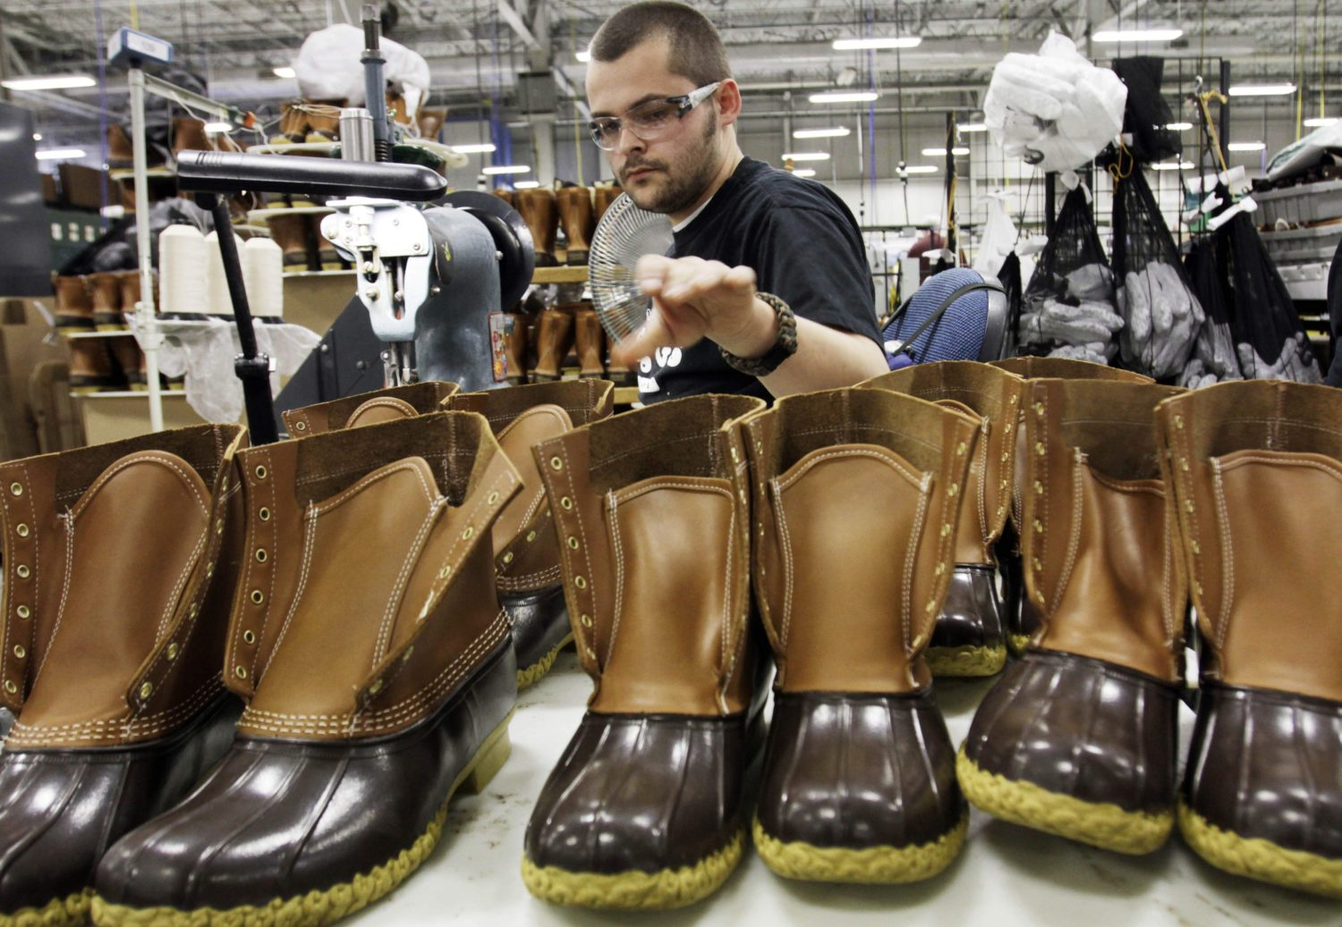

Осуществляет предпринимательскую деятельность на территории Костромской области с 1996 года. Основным видом экономической деятельности предпринимателя является производство рабочей обуви (сапоги, ботинки). В день создается более 2500 пар профессиональной и специальной обуви различной ценовой категории «Стандарт», «Комфорт», «Тягач», «Практик», «Оптима». Потребителями обуви выступают крупные промышленные и строительные предприятия по всей Российской Федерации.
ООО «Гарантийный фонд поддержки предпринимательства Костромской области» на протяжении 2012-2017 гг. неоднократно заключал договоры поручительства по кредитным договорам ИП Тамамяна А.Ш. для приобретения нового оборудования с целью расширения модернизации производства спецобуви, а также пополнении оборотных средств. За период 2012-2017 гг. произошло увеличение занятых в производстве работников на 110 человек, в 2017 году трудоустроено 152 человека, за этот период времени выручка предпринимателя увеличилась в 4 раза.

Индивидуальный предприниматель
Терпигорев Павел Валерьевич
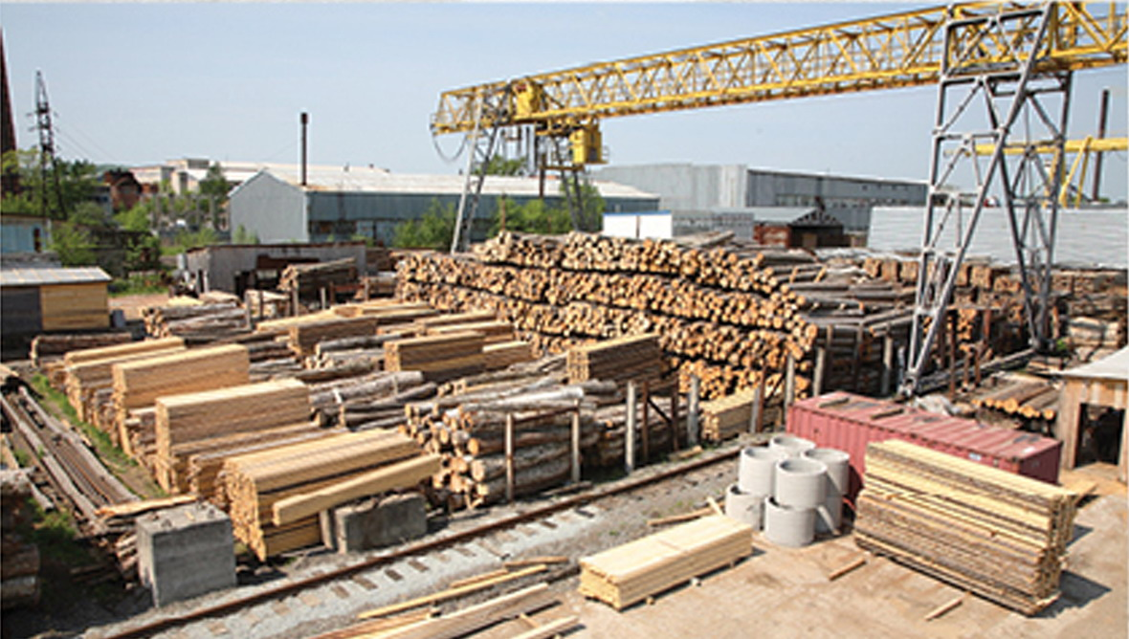

Осуществляет свою деятельность с мая 2008 года. Основным направлением является распиловка и строгание древесины, налажено производство строганных пиломатериалов из древесины, кроме того предприниматель осуществляет розничную торговлю лесоматериалами. Производство располагается на территории моногорода Мантурово. Конкурентным преимуществом выпускаемой продукции является строгое соблюдение технологии обработки древесины.
ООО «Гарантийный фонд поддержки предпринимательства Костромской области» на протяжении 2013-2017 гг. неоднократно выступал поручителем по кредитным договорам предпринимателя для приобретения нового сушильного оборудования для переработки древесины с целью расширения производства, а также пополнении оборотных средств. За данный произошло увеличение занятых в производстве работников с 25 до 50, выручка предприятия увеличилась почти в 3 раза до 35,6 млн.рублей.

ООО «Фабрика «Судисласть»
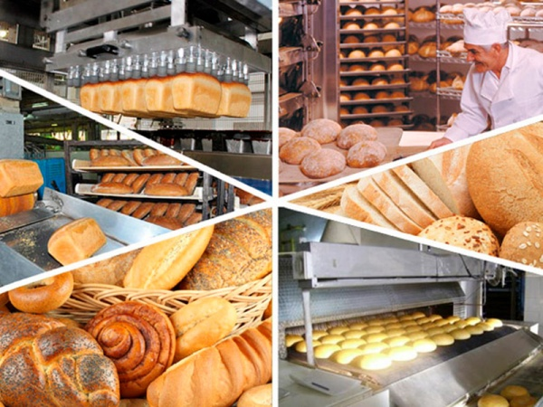

Общество осуществляет деятельность с 2012 года. Основным видом экономической деятельности – производство и реализация хлебобулочных изделий. На предприятии установлен современный комплекс хлебопекарного оборудования. В 2016 году введен в эксплуатацию новый хлебопекарный цех, включающий линии для пшеничного и ржаного хлебопечения полного цикла – от просеивания муки до нарезки хлеба и упаковки.
ООО «Гарантийный фонд поддержки предпринимательства Костромской области» в 2017 году выступил поручителем по кредитному договору общества, взятому на рефинансирование задолженности перед лизинговыми организациями и банками за оборудование и оборотные средства. На предприятии трудоустроено 27 человек. Выручка ООО «Фабрика «Судисласть» увеличилась в 2017 году по отношению к 2016 году на 10%.

ООО «Харвардер»

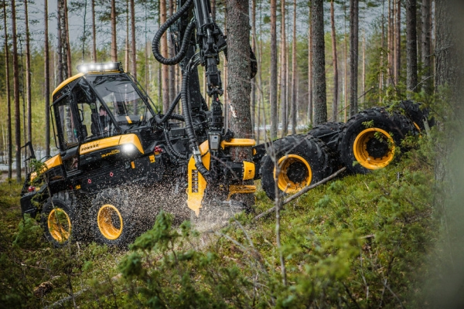

Общество осуществляет деятельность с июня 2010 года. Основным видом экономической деятельности является комплексная переработка древесины: заготовка и лесопиление.
Для повышения эффективности производства, улучшения качества продукции, повышения ее конкурентоспособности на производстве были внедрены современные финские лесозаготовительные комплексы «Харвестер» и «Форвардер». Устойчивый рост объемов достигается также за счет модернизации и привлечения высококвалифицированных кадров. Темпы роста лесозаготовок предприятия неуклонно растут. В ближайшей перспективе – выход на международные рынки сбыта.
Гарантийный фонд Костромской области в 2017 году выступил поручителем по двум кредитным договорам общества, взятым на приобретение лесозаготовительной техники и оборотные средства. Количество сотрудников предприятии с 2016 года увеличилось на 10 единиц и составило 30 человек.

Индивидуальный предприниматель
Перминов Денис Александрович
(основатель агентства детских праздников «Детки-Конфетки»)



Начал заниматься организацией детских праздников сразу после получения высшего педагогическое образование. Сейчас агентство детских праздников «Детки-Конфетки» - это команда аниматоров, которая способна организовать детское шоу с музыкальных сопровождением, ростовыми куклами, профессиональным аквагримом, шоу мыльных пузырей, фотографом.
В 2017 году Перминов Денис Александрович прошел бесплатное обучение по программе программы профессиональной переподготовки «Управление развитием малого бизнеса». Программа финансировалась в рамках деятельности Центра поддержки предпринимательства Костромской области. На лекциях, тренингах, практикумах предприниматели изучали проектный менеджмент, бизнес-планирование, предпринимательское право, налоги, сопрягая теорию и чужой положительный опыт со своей практической работой.
Опираясь на знания, полученные при обучении, а также на наработки проведенные в ходе разработки выпускной квалификационной работы, предприниматель внедрил мероприятия по подготовке маркетинговой стратегии бизнеса, за счет чего на поток новых клиентов увеличился более чем на 20%. В 2018 году в плане работы агентства свободных дат практически нет.
Индивидуальный предприниматель Мухин Алексей Валерьевич (резидент Бизнес-инкубатора Костромской области)

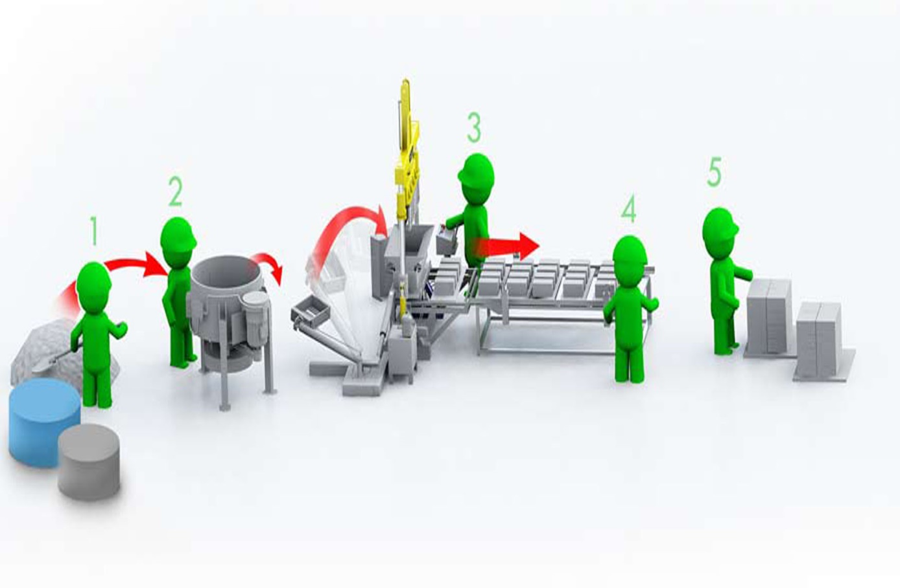
Индивидуальный предприниматель Мухин Алексей Валерьевич осуществляет свою деятельность с 2016 года в сфере разработки программного обеспечения для автоматизации бизнес-процессов производственных предприятий. В данный момент компания автоматизирует производственный цикл крупного промышленного предприятия, в котором задействовано порядка 50 рабочих станций.
В рамка имущественной поддержки начинающих предпринимателей Бизнес-инкубатор Костромской области предоставляет ИП Мухину А.В. офисное помещение для работы программистов по льготной ставке (20 процентов от рыночной стоимости арендной платы аналогичного помещения в офисных центрах г. Костромы). За счет экономии средств на арендных платежах предпринимателю удалось приобрести два высокопроизводительных компьютера Intel для программистов, что увеличило производительность компании в 1,5 раза. Объем выручки компании увеличился на 30%.

ООО «Костромской завод котельного оборудования»
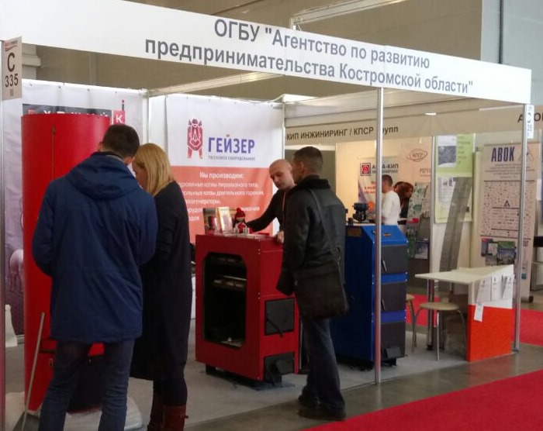

Костромскую компанию ООО «КЗКО» по праву можно назвать ведущим специалистом в сфере производства отопительного оборудования под маркой «Гейзер». Фирма была основана в 2005 году и за многолетний опыт работы по праву заслужила уважение и любовь своих клиентов. Агрегаты, выпущенные ООО «КЗКО», отличаются повышенной функциональностью, а также простотой эксплуатации и обслуживания.
В 2017 году при содействии Центра поддержки предпринимательства Костромской области фирма приняла участие в международной выставке промышленного котельного, теплообменного и электрогенерирующего оборудования «HEAT&POWER 2017». Сотрудники ООО «КЗКО» успешно презентовали свою продукцию, провели переговоры и нашли новых партнеров в сфере делового сотрудничества. По итогам участия в выставке заключено 3 договора на поставку котельного оборудования. Представители предприятия оставили положительные отзывы о помощи, оказанной Центром поддержки предпринимательства по участию в выставке и о достигнутых результатах.

ООО «Эклат»
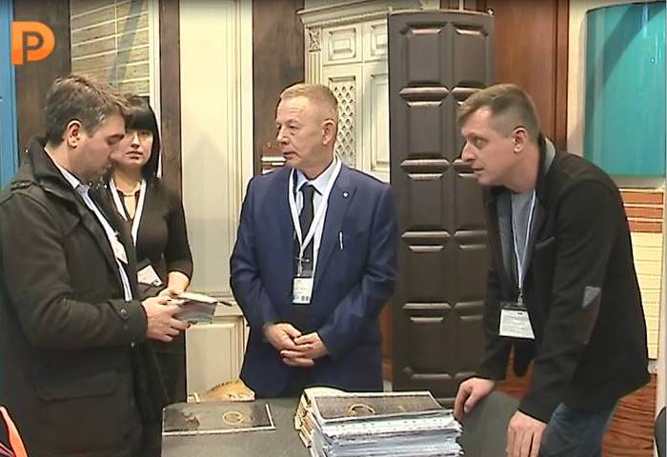

ООО «Эклат» – костромское производственное предприятие, специализирующееся на изготовлении мебельных фасадов МДФ, облицованных плёнкой ПВХ, а также накладок для металлических дверей. Занимается выпуском изделий под индивидуальный заказ. Фирме удалось добиться конкурентоспособного качества выпускаемой продукции за счет использования высокотехнологичных материалов, профессионализма и трудолюбия сотрудников фирмы.
В 2017 году при содействии Центра поддержки предпринимательства Костромской области организация приняла участие в международной выставке «Мебель 2017». Успешные переговоры на выставке способствовали появлению у ООО «Эклат» новых деловых партнеров из г. Ярославля и Санкт-Петербурга. Одному из партнеров произведена поставка пробной партии продукции с целью дальнейшей работы и заключения договора. Еще три договора находятся в стадии заключения. Руководство организации оценило высокий вклад Центра поддержки предпринимательства Костромской области в организации участия костромских производителей в международной выставке «Мебель 2017».

